**Manipulando Texto**

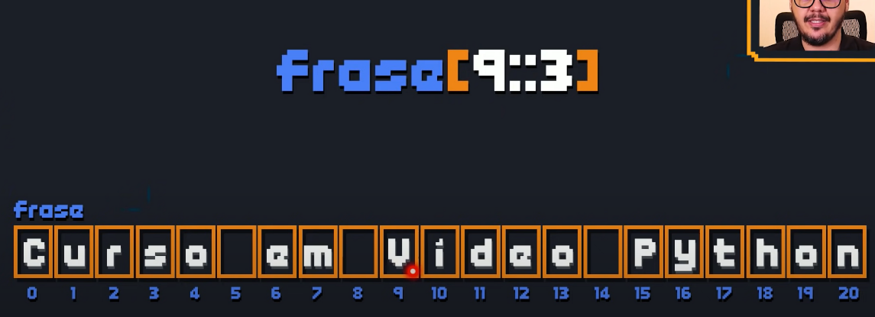**Fatiamento:** Qual o sentindo de usar isso levando em consideração não saber o tamanho real do texto?

Nesse exemplo acima, a frase apresentada utilizando frase[9::3] seria: V E P H

Ele começa a partir do índice 9 e vai pulando de 3 em 3.

Análise

len(frase) = Ela conta o tamanho total de caracteres

frase.count(‘o’) = Ele conta quantos ‘o’ tem na frase. No caso acima tem 3

frase.count(‘o’,0,13) = Ele conta quantos ‘o’ fatiando... No caso acima so tem 1 ‘o’

frase.find(‘deo’) = procura qual posição está o ‘deo’... No caso acima esta na posição 11

frase.find(‘android’) = -1 = Vai aparecer -1 quando não encontrar o que foi procurado.

‘Curso’ in frase = True = se ele encontrar vai dizer true

**Transformação**

frase.replace(‘Python’, ‘Android’) = No exemplo acima, ele vai trocar o Python por Android.

frase.upper() = Transforma tudo em maisculo.

frase.lower() = Transforma tudo para minúsculo.

frase.capitalize() = Transforma tudo para minuslo, Exceto a primeira letra da ‘frase’.

frase.title() = Transforma Todas As Primeiras Letras Do Inicio Da Palavra Em Maisculo.

frase.strip() = Remove todos os espaços no inicio e no final que estão vazios. ( inúteis )

frase.rstrip() = Remove os espaços do final da frase que estão vazios ( inúteis )

frase.lstrip() = Remove os espaços do inicio da frase que estão vazios ( inúteis )

**Divisão**

frase.split() = A partir dos espaços na frase ele divide e inicia nova contagem Ele cria uma lista. Ex: Luan Teófilo Medeiros Lopes = nome.split(0,3) = Luan Lopes

**Junção**

‘-‘.join(frase) = Utilizando o exemplo acima. Ficaria Luan-Teofilo-Medeiros-Lopes